https://vberz-osvita.gov.ua/rekomendacii-batkam-ditej-z-oop-na-period-karantinu-12-49-58-30-03-2020/

Вправи для активізації мозкової діяльності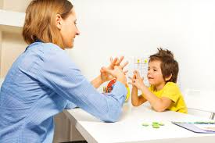
Пропонуємо спеціальні завдання, які допоможуть розвинути лобні долі мозку, поліпшити його міжпівшаровий зв'язок у дітей.
ВПРАВИ ДЛЯ РОЗВИТКУ МІЖПІВШАРОВОГО ЗВ’ЯЗКУ МОЗКУ
«Вухо–ніс»
Принцип виконання: Торкніться правою рукою лівого вуха, а правою – кінчика носа. Після цього плесніть у долоні та поміняйте положення рук – лівою доторкніться правого вуха, а правою – до носа. Повторюйте вправу декілька разів поспіль, намагаючись пришвидшити темп.
Виявляється, це вже й не так легко, як здається на перший погляд. Тож вправа не лише корисна, а й весела!
«Чоловічок з фігур»
Принцип виконання: Запропонуйте школярам одночасно намалювати обома руками чоловічка, причому однієї рукою малюємо чоловічка з кружечків, а іншою – з прямокутників.
«Струп-тест»
Принцип виконання: Роздайте учням аркуші, на яких написані назви кольорів невідповідними їм кольорами, та запропонуйте швидко назвати колір тексту, а не назву кольору.
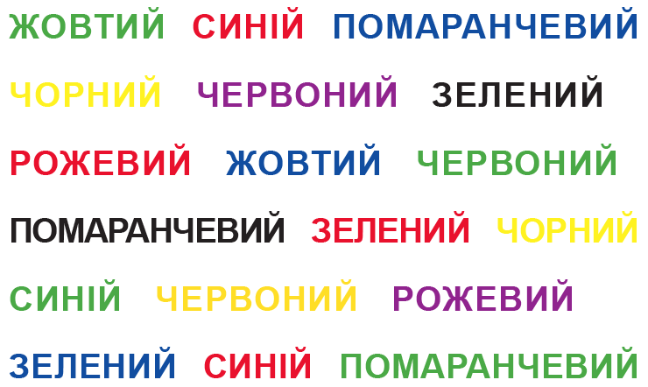
Наш мозок сприймає текст і колір по-різному, задіюючи різні області півкуль. Вправа ж зі струп-тестами стає прекрасним тренуванням для їх комплексного розвитку.
«Дзеркальне малювання»
Принцип виконання: Запропонуйте учням одночасно обома руками написати певну літеру, цифру, слово або обвести по контуру певний симетричний малюнок.
«Ліхтарики»
Принцип виконання: Покладіть руки на стіл. Одна кисть стиснута у кулах, інша – лежить на столі долонею. Одночасно зінюйте їхнє положення (права у кулаці – ліва – долонею, ліва у кулаці – права долонею). Поступово пришвидшуйте темп.
«Кулак–ребро–долоня»
Принцип виконання: Покажіть дітям 3 положення руки на столі, які послідовно змінюють одне одне – кулак, долоня ребром, долонею до столу.
Попросіть учнів повторити вправу спочатку правою рукою, потім лівою, після цього – двома одночасно.
На першому етапі доцільно робити вправу одночасно з учнями, щоб вони запам'ятали послідовність рухів. Після цього школярі можуть повторити вправу без підказок учителя. Поступово пришвидшуйте темп.
ВПРАВИ ДЛЯ РОЗВИТКУ ЛОБНИХ ДОЛЕЙ КОРИ ГОЛОВНОГО МОЗКУ
«Навпаки»
Принцип виконання: Плескаємо в долоні. Коли ви плескаєте 1 раз, учні мають плеснути двічі, якщо ви робити 2 плескання, вони – 1.
Варіанти: топотимо ногами, стукаємо певним предметом (ложкою, олівцем) та інше. Для ускладнення можна комбінувати різні типи рухів.
Для правильного виконання цієї вправи потрібно бути уважним і сконцентрованим. У свою чергу завдяки вправі напрацьовується навичка швидкого переключення між різними видами діяльності, вміння концентруватись, а також покращується динаміка психічних процесів.
«Будь ласка»
Принцип виконання: Учні стають колом. Учитель показує різні жести руками. Діти повинні повторити лише той жест, під час якого промовлено слово «будь ласка». Поступово підвищуйте темп.
«Гулівер і ліліпути»
Принцип виконання: Попередньо підготуйте для учнів роздруківки, в яких написані слова, літери в яких перемішані та відповідно до послідовності у слові мають різний розмір.
Запропонуйте школярам переписати слова, починаючи з найбільшої чи найменшої літери, і далі за зменшенням або за їхнім зростанням.
«Руки, ноги, голова»
Принцип виконання: Учитель називає частину тіла, а учні мають її показати. Але є одна особливість – потрібно бути надзвичайно уважними, бо щоразу потрібно показати не лише щойно названу частину тіла, а й попередню.
Наприклад, учитель починає вправу і називає очі. Діти нічого не показують. Після цього називає живіт. Учні мають послідовно доторкнутися до очей, а потім живота. Після цього називає коліна, а учні мають спочатку доторкнутися до живота, а лише потім колін і далі.

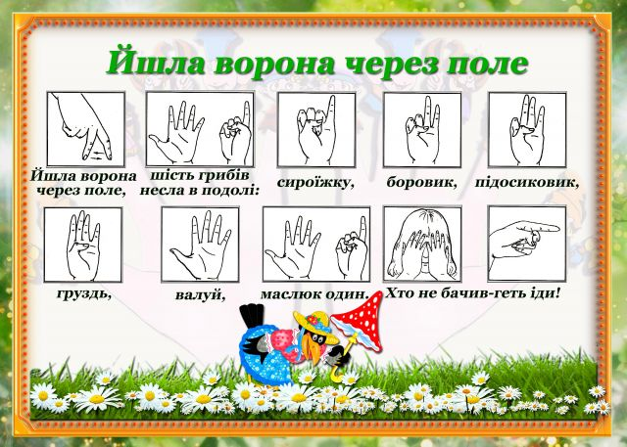

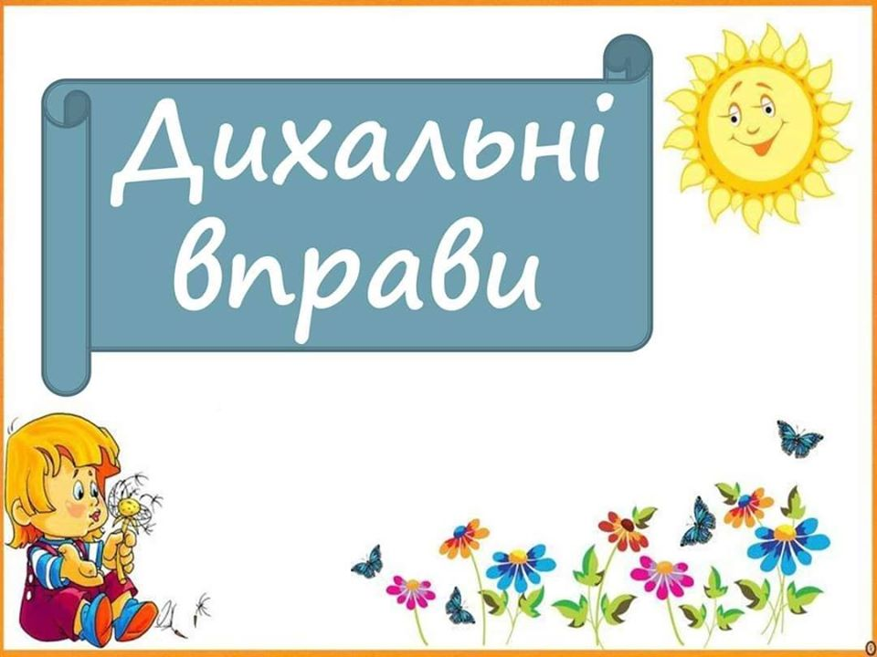
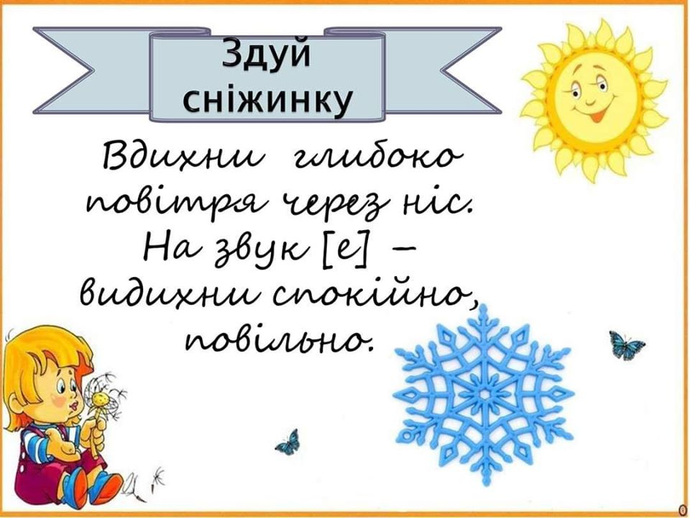
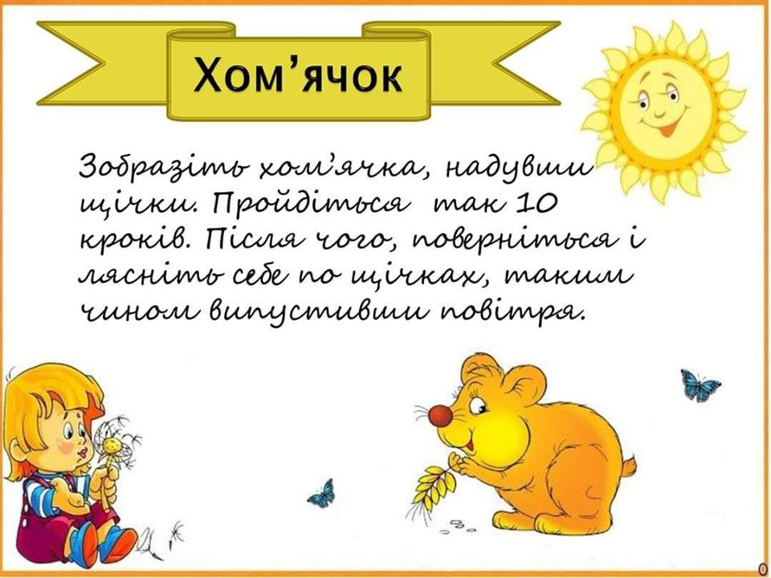
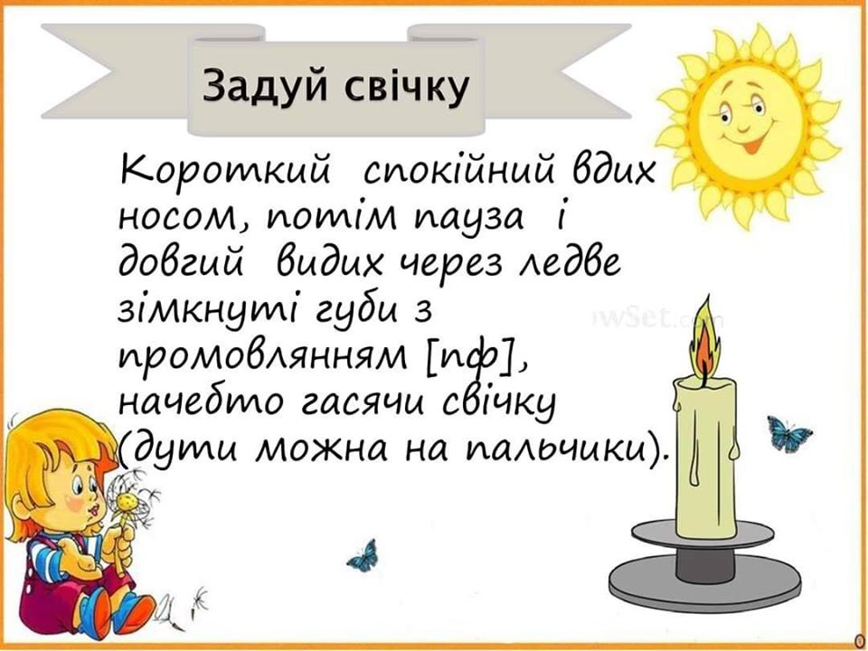
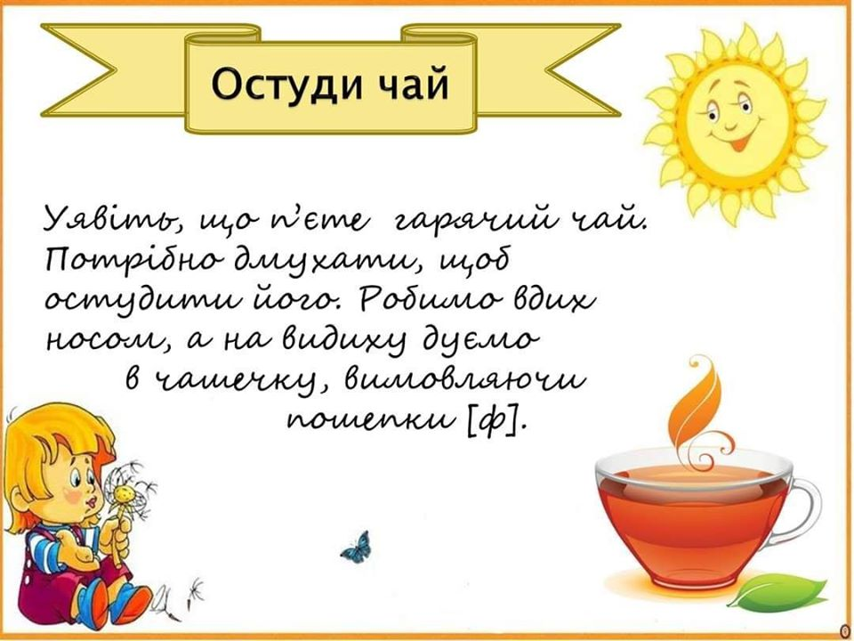
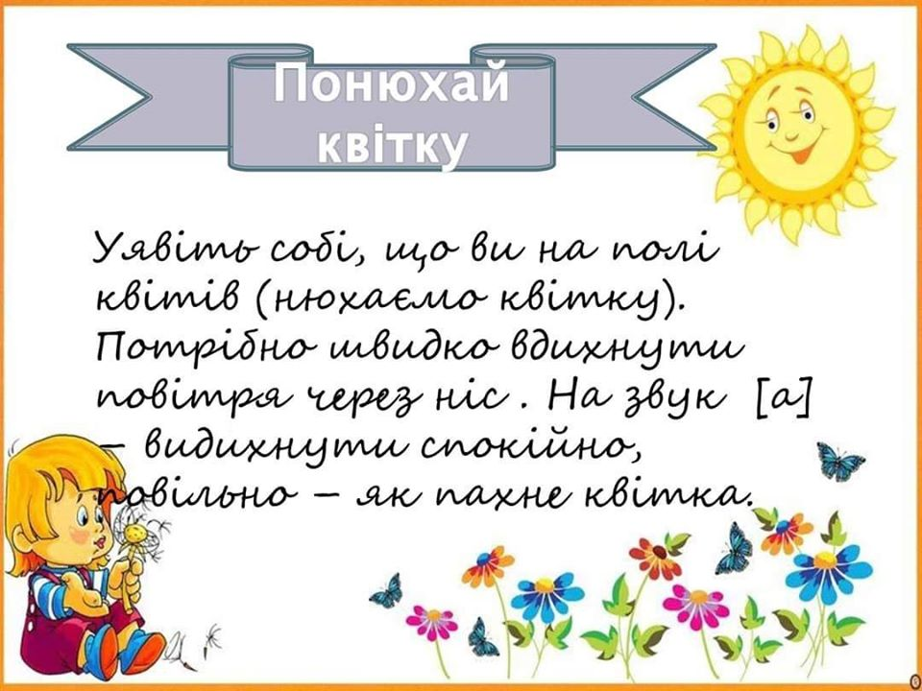

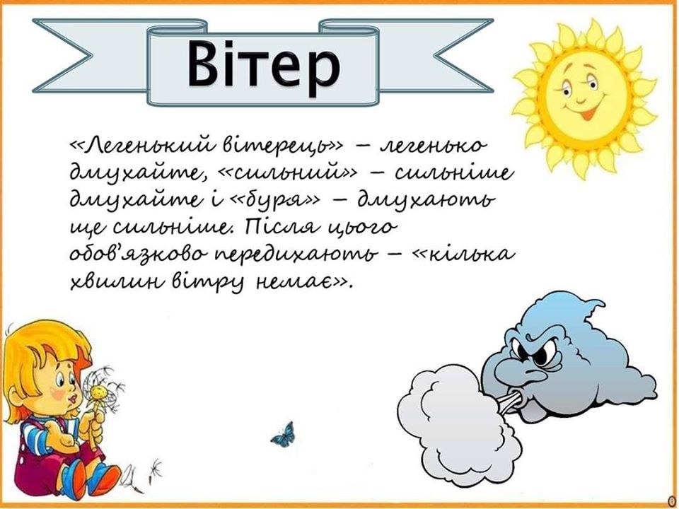
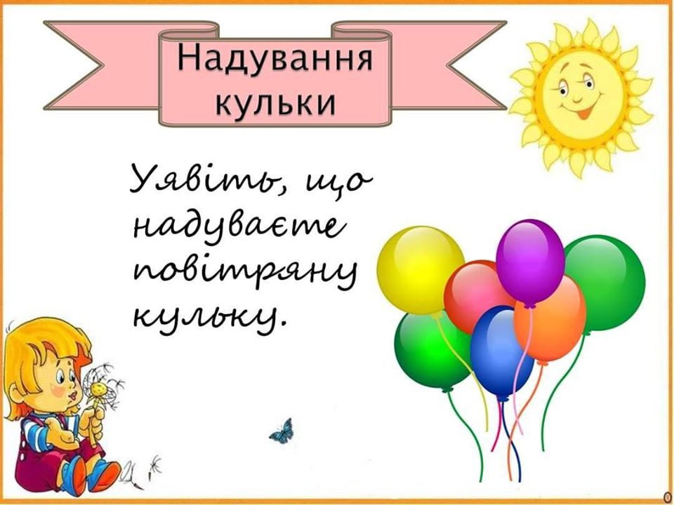
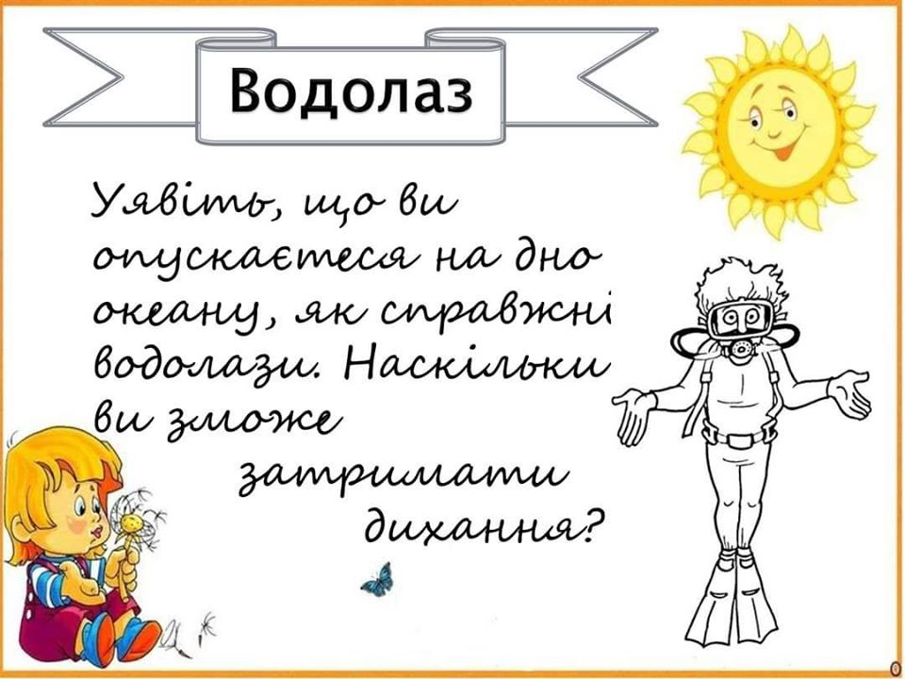
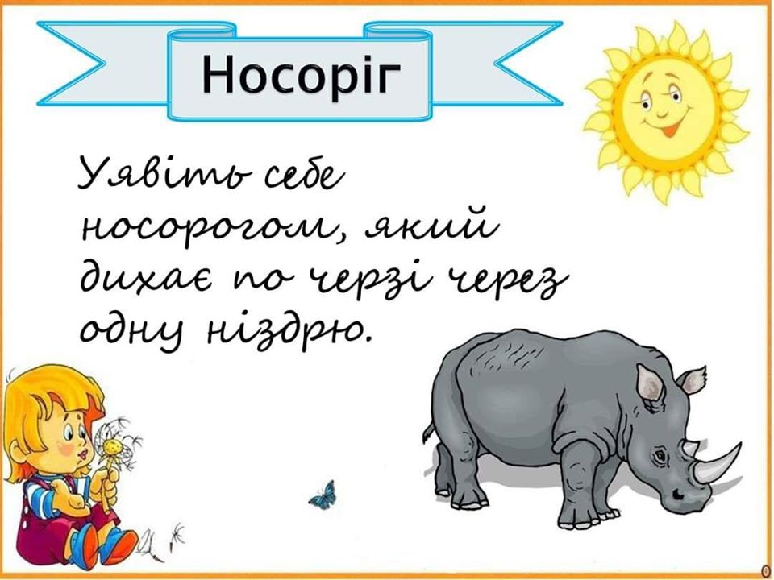

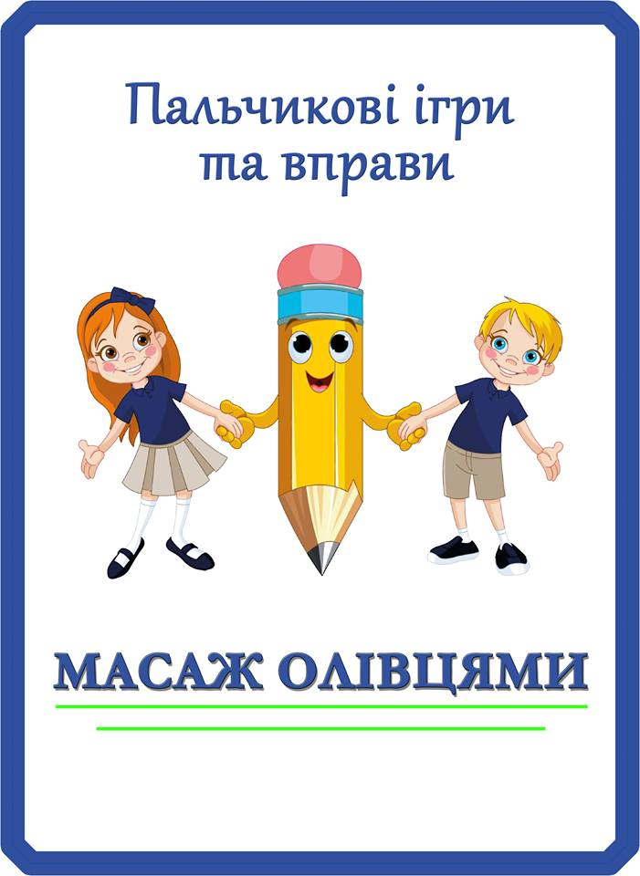
Масаж олівцями
Рух пальців і кистей рук дитини мають на її розвиток особливий вплив. Фахівці стверджують, що ігри за участю рук і пальців сприяють гармонійному розвитку тіла і розуму, підтримують у належному стані мозкові системи.
Японський лікар Намікосі Токудзіро створив методику оздоровчого впливу на руки. Він стверджував, що пальці мають велику кількість рецепторів, які надсилають імпульси до центральної нервової системи людини. На кистях рук є чимало акупунктурних точок, масажуючи які можна впливати на внутрішні органи, що рефлекторно з ними поєднані.
По насиченості акупунктурними зонами кисть не поступається вуху чи стопі. Східні медики встановили, що масаж великого пальця підвищує функціональну активність головного мозку, масаж вказівного пальця позитивно впливає на стан шлунку, середнього — на кишечник, безіменного — на печінку і нирки, мізинця — на серце. Будьте здорові!!!
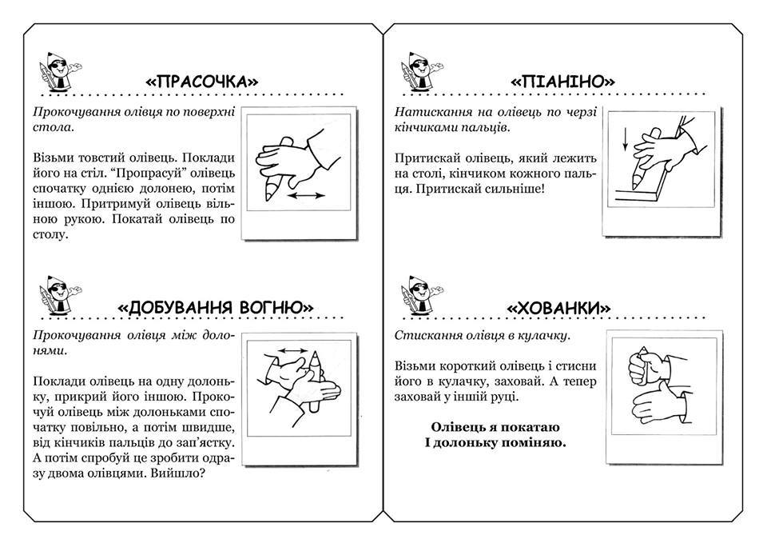
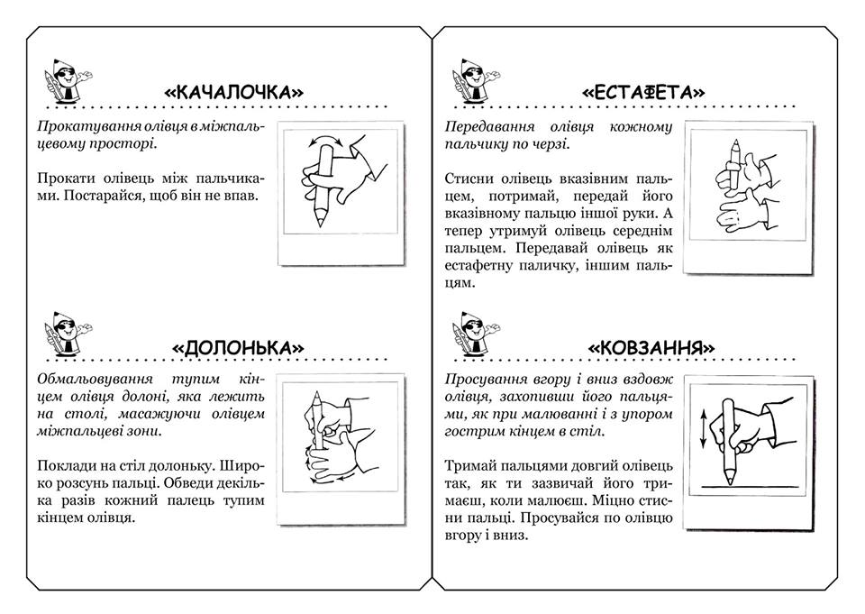
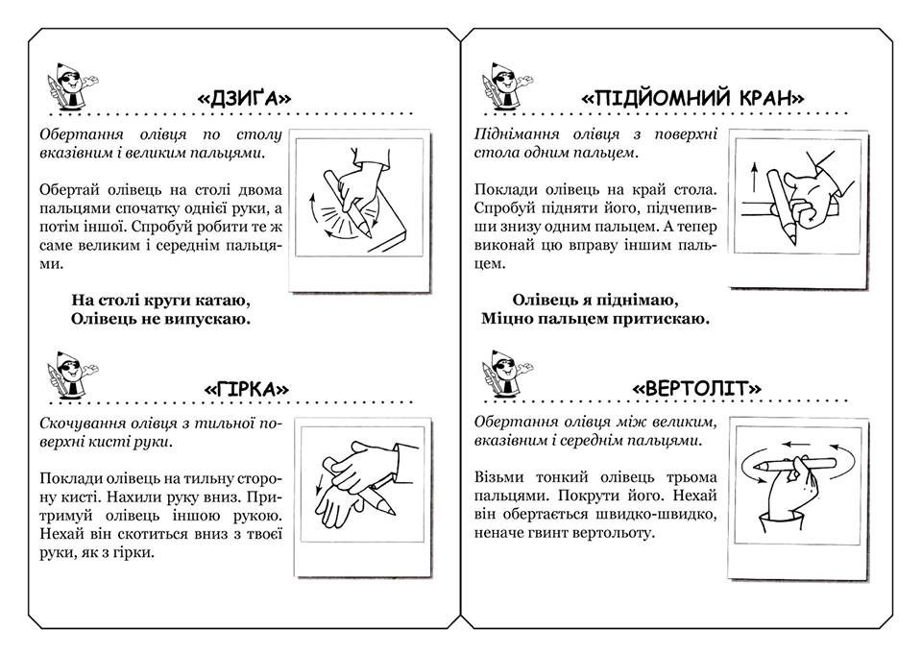

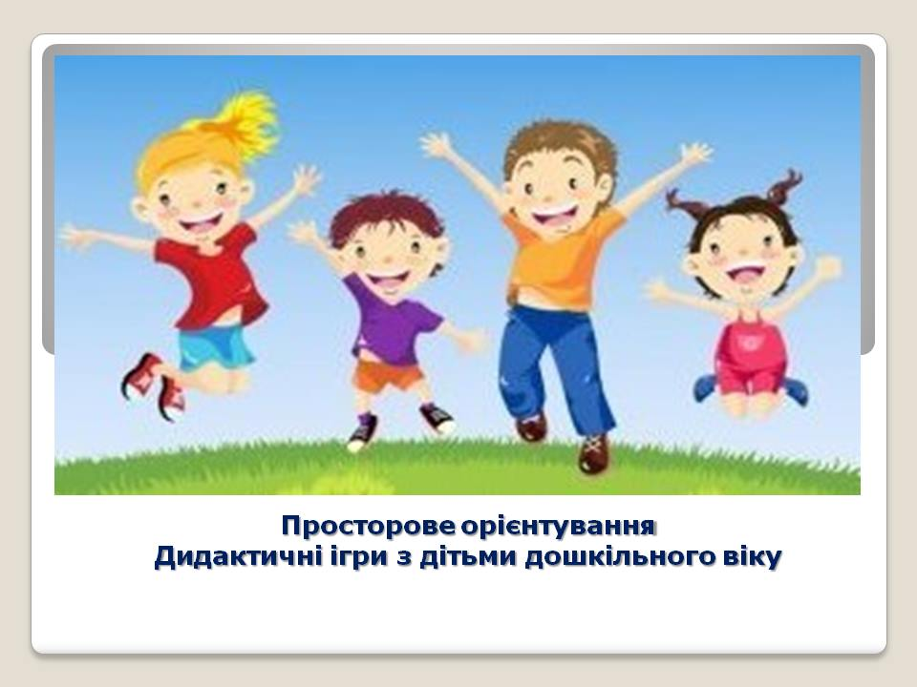
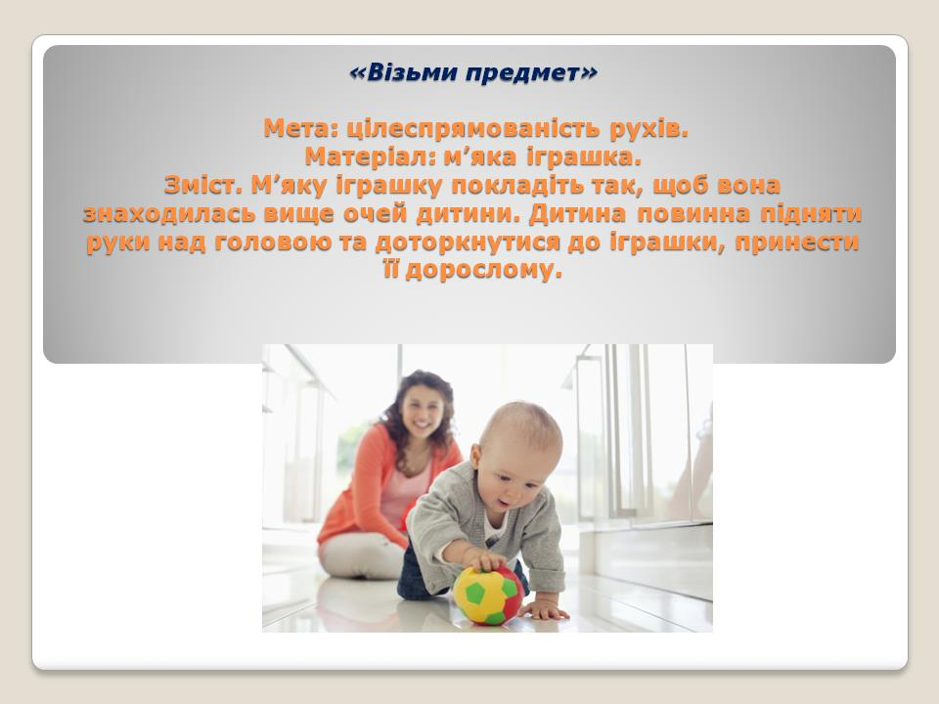
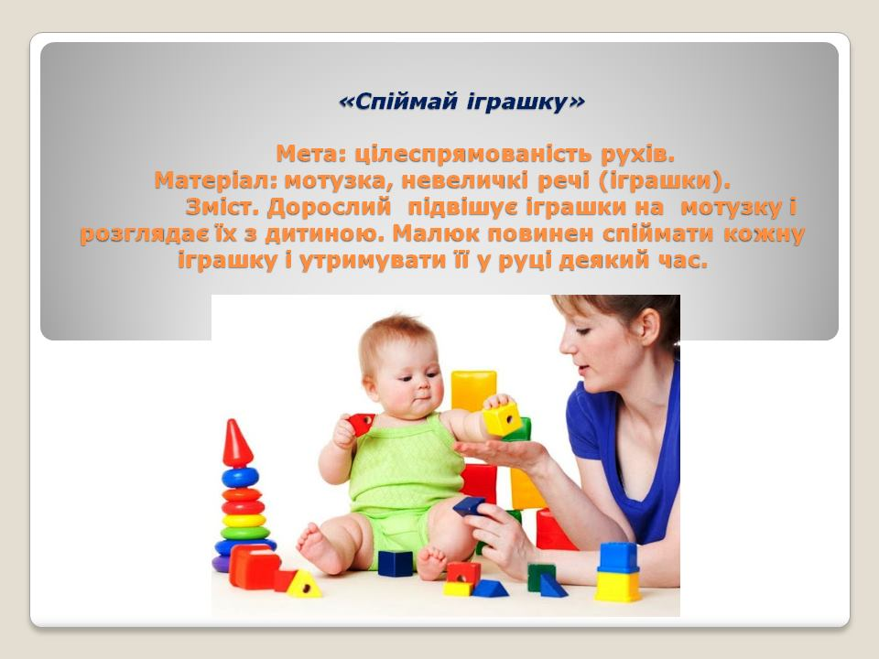
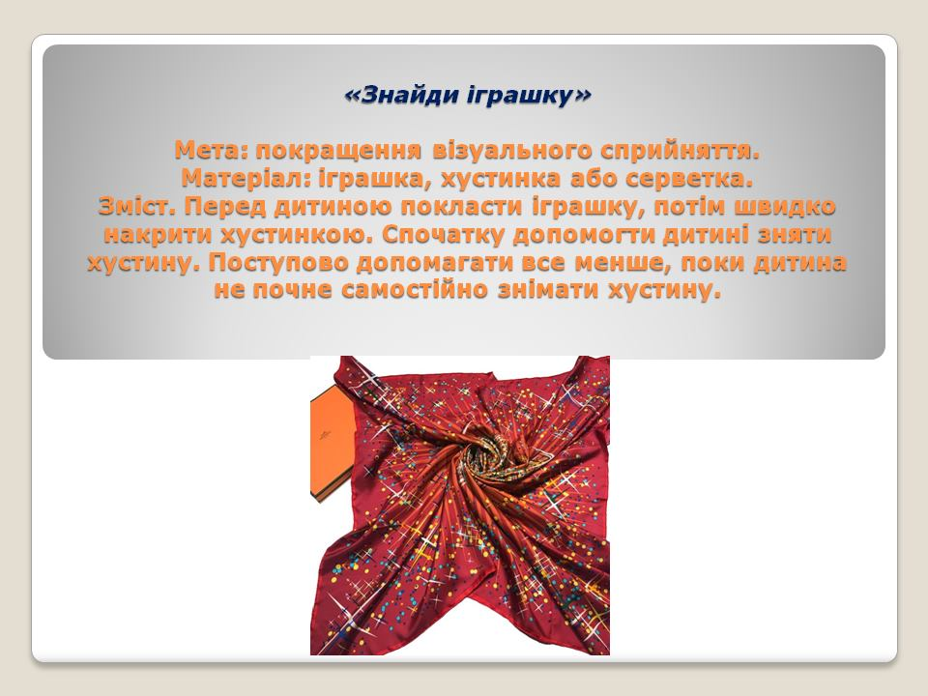
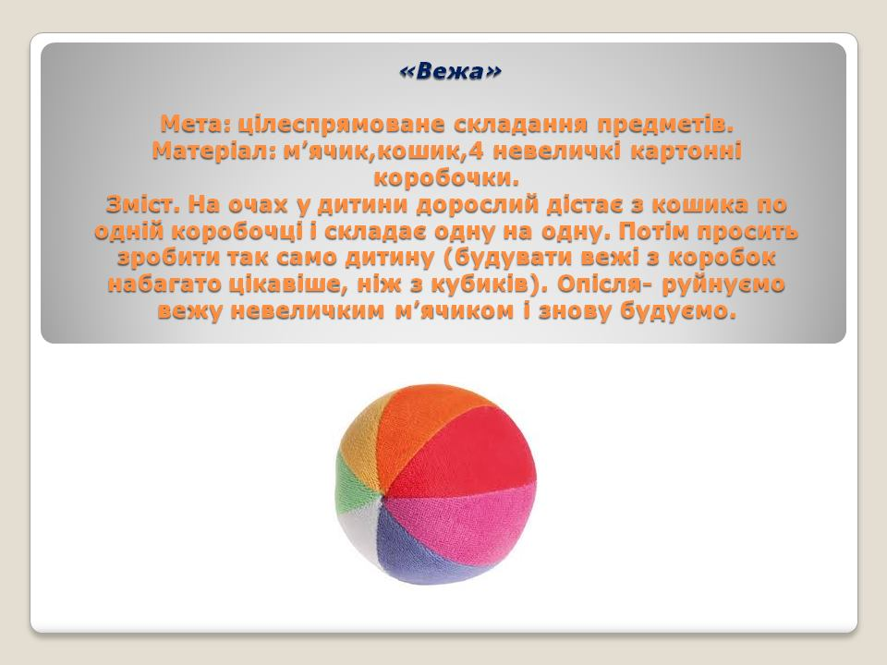
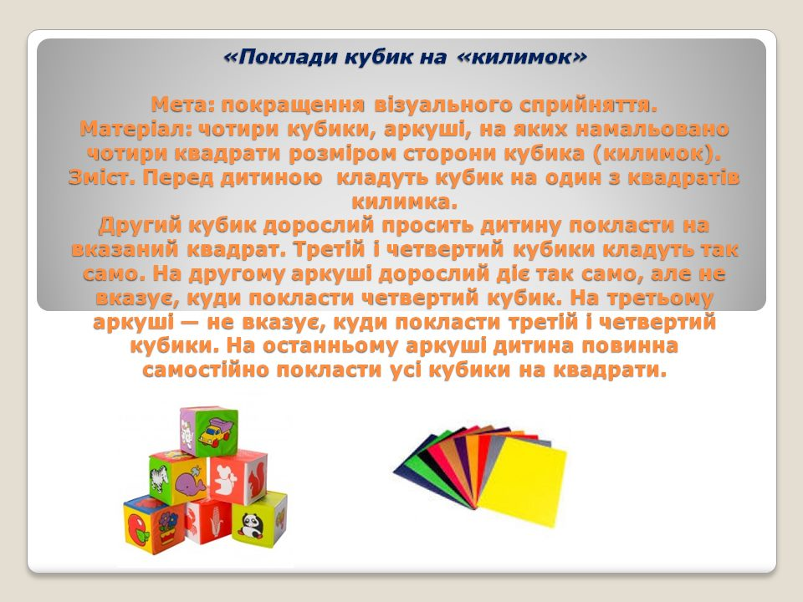
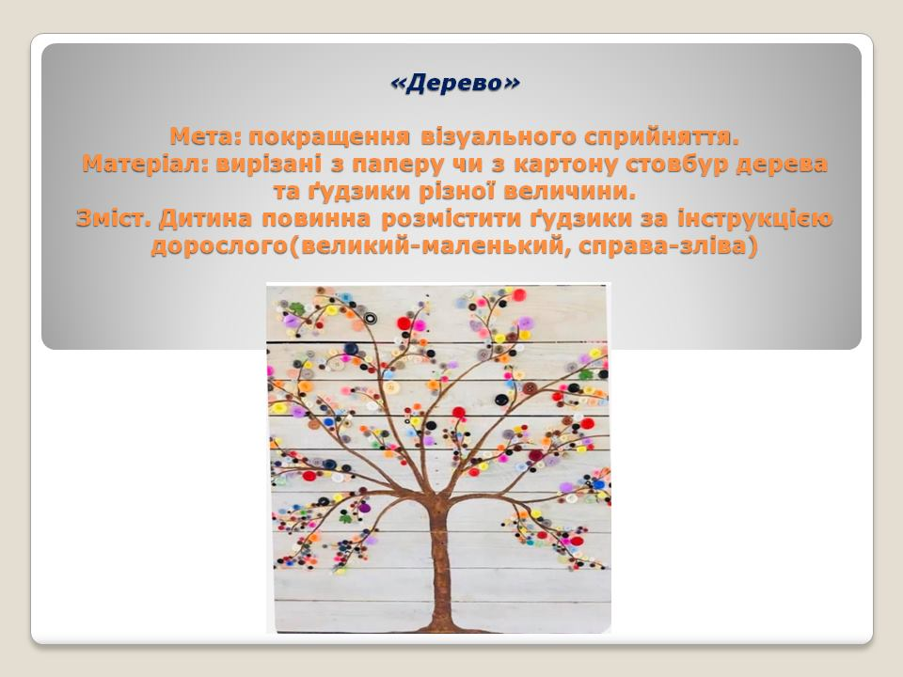
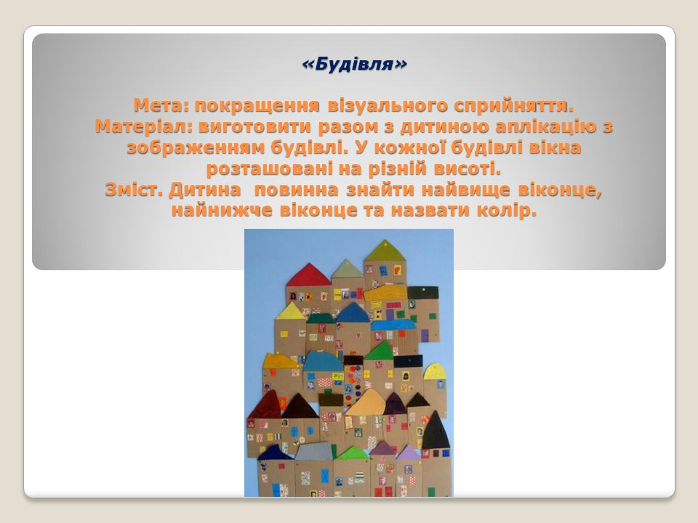
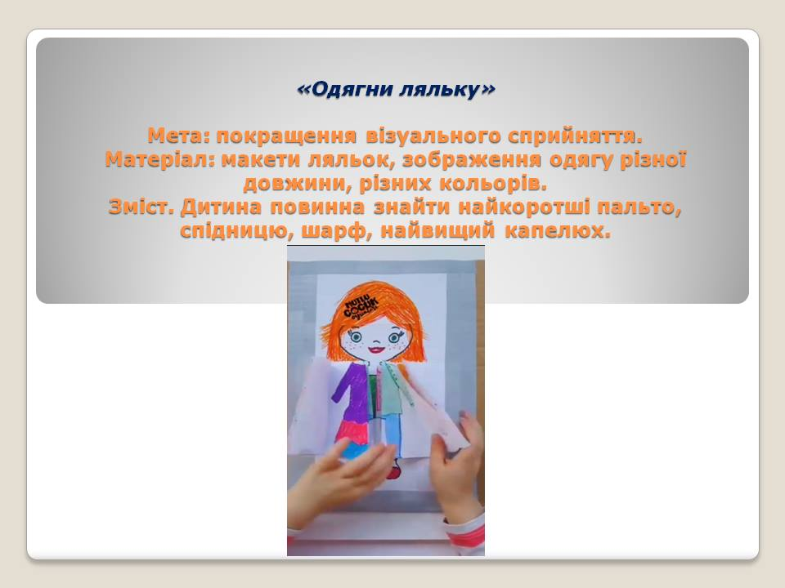
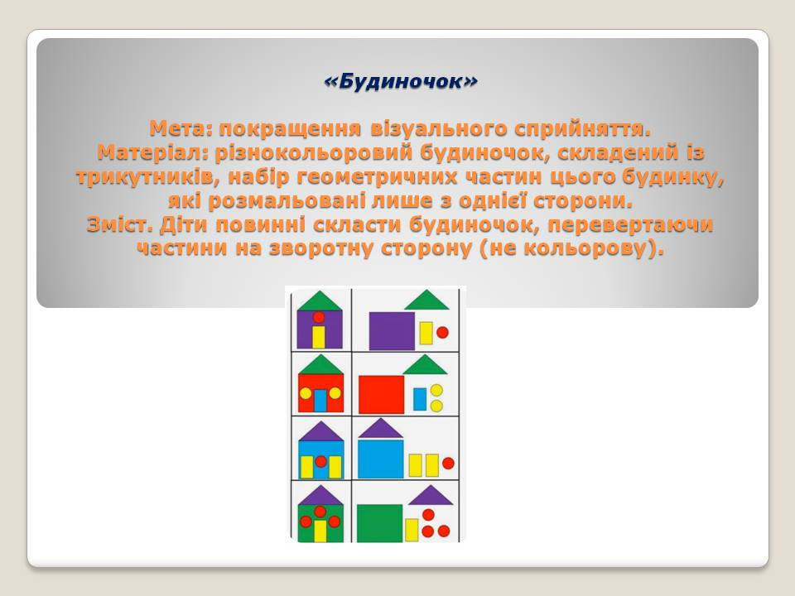
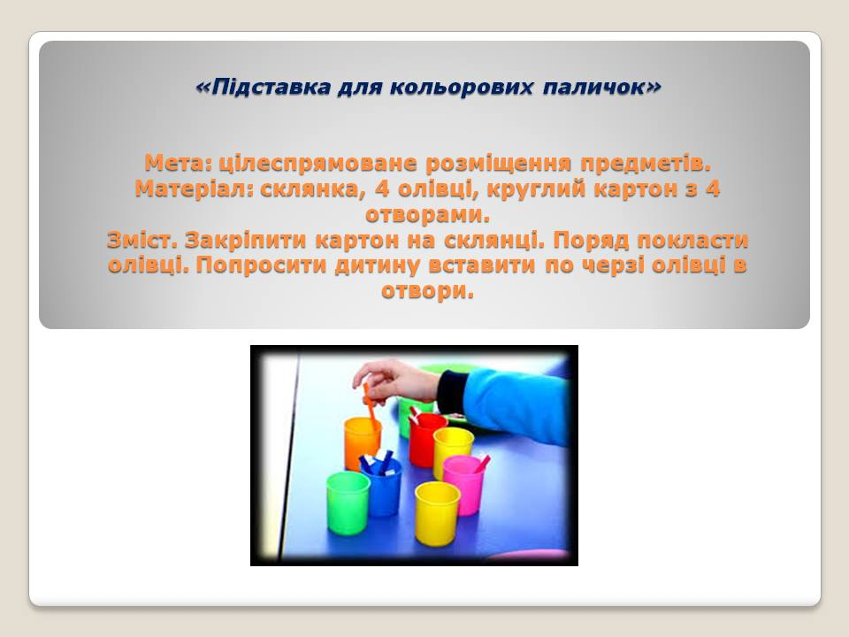
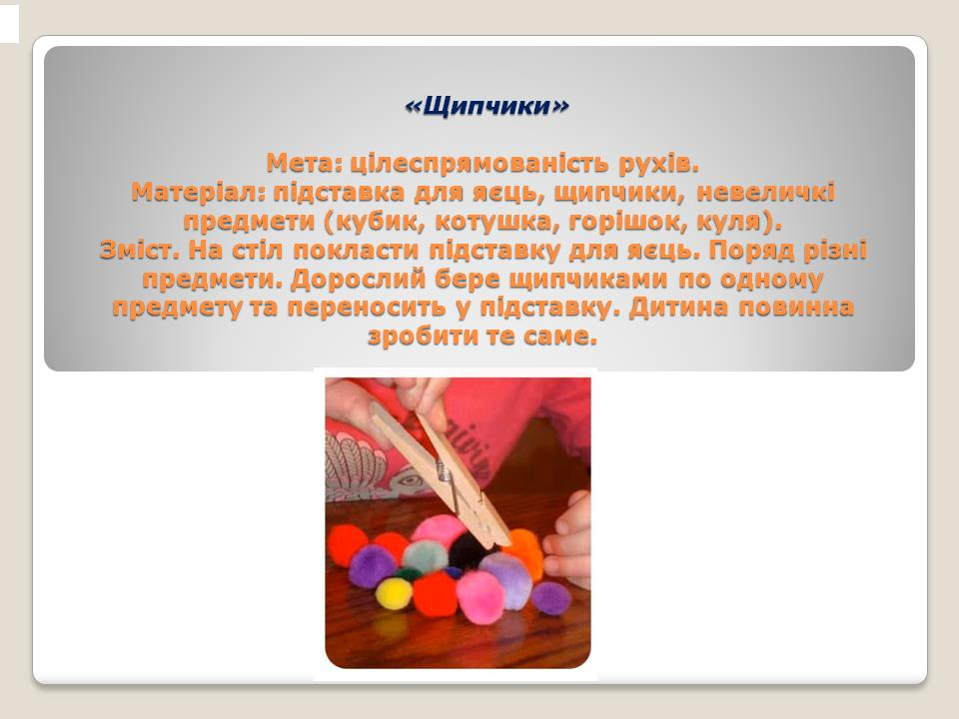

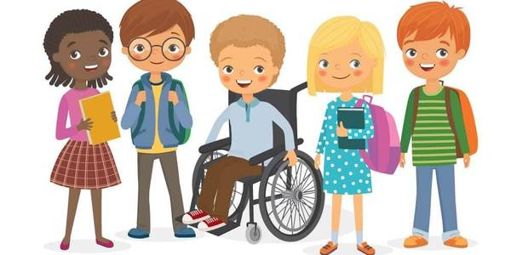
Вправи для роботи з дітками з інтелектуальними порушеннями (для батьків)

Мета: розвиток мислення, зосередженості, мовлення.
– Назви 5 імен хлопців. – Назви 5 імен дівчат.
– Назви 5 видів квітів. – Назви 5 видів дерев.
– Назви 5 видів фруктів/овочів.
Вправа «Злови слово»
Мета: розвиток концентрації, переключення уваги.
– Я зачитаю тобі слова, коли серед слів трапиться назва рослини, ти повинен плеснути в долоні – «зловити слово».
Варіанти слів: дорога, тигр, береза, літак, пшениця, троянда, змія, дуб, лялька, гриб, школа, шипшина, ромашка, рама, дім, машина, малина, тополя, потяг, мурашка, ваза, гвоздика, цвях, музей, гра, верба, горобець, каштан, пальма, намет, кіно, кенгуру, калина, хокей, місто, собака, волошка, глечик, молоко, тюльпан, гарбуз, ліс, ялинка, сосна, дорога, книга, музика, осика, балет, паркет, плющ, кульбаба.
Вправа «Запам’ятай і намалюй»
Мета: розвиток уваги, зосередженості, зорової пам’яті, удосконалення уміння працювати за інструкцією дорослого.
– На листку А4 намалюйте кілька геометричних фігур (коло, трикутник, чотирикутник, прямокутник, овал). Покажіть дитині:
– Розглянь уважно, які геометричні фігури зображені на листку паперу (5-8 фігур). Запам’ятай їх.
– Намалюй ті фігури, які ти запам’ятав.
Вправа «Намалюй по крапочках» ( дошкільний, молодший шкільний вік)
Мета: розвиток дрібної моторики руки, сприймання, довільної уваги.
– Обведи малюнок по крапочках. Яке зображення у тебе вийшло? (малюнки простих геометричних фігур, тварин, рослин).
Вправа «Штрихування» ( дошкільний, молодший шкільний вік)
Мета: розвиток дрібної моторики руки, сприймання, довільної уваги.
– На листку А4 намалюйте кілька геометричних фігур (коло, трикутник, чотирикутник, прямокутник, овал). Покажіть дитині:
– Назви, які фігури зображені на малюнку.
– Тобі потрібно заштрихувати ці фігури (горизонтальні/вертикальні, косі лінії).

https://vberz-osvita.gov.ua/rekomendacii-batkam-ditej-z-oop-na-period-karantinu-12-49-58-30-03-2020/

